НОУ «Высший инженерно-технологический колледж»

Утверждаю
Директор
___________С.А.Алимбеков
____ ___________ 20____ж.

Годовой отчет 2019/2020 учебного года заместитель директора по воспитательной работе за Балуановой Ж. К.
Отчет

Уральск 2020

Сведения о воспитанниках в патронатной семье
№ | ФИО | Дата рождения | ФИО опекуна, попечителя, патронат. | Решение акима района | Группа
1 | Асмамбетова Арина Жангереевна | 01.07.01 | Ахметов Мухамбет Камашевич | Договор о передаче на патронатное воспитание №7 от 07.02.19 г. отдела образования г. Уральска, ЗКО | ТПМ-921
1 | Жұмабеков Нұрдаулет Жұмабекұлы | 03.08.01 | Жұмабеков Нұрбек Жумабекұлы | Постановление акимата Акжаикского района ЗКО №47 от 05.03.18 г. | ВТ-21
2 | Есбеков Ануар Тастанович | 18.11. 02 | Есембекова Раушан Тастановна | Договор о передаче на патронатное воспитание №4-10-90, 03.11.17 г отдела образования г. Уральска, ЗКО | УА-922
3 | Рахимов Асылхан Қаhарманұлы | 27.11. 01 | Арыстангалиева Абзал Таблдиевна | Постановление акимата Казталовского района ЗКО №14 от 16.01.2017 г. | ТПМ-911
4 | Даулетов Дастан Сапарұлы | 19.03.03 | Балалар үйінің тәрбиеленушісі | - | ТПМ-911

На начало 2019/2020 учебного года разработан и утвержден план воспитательной работы Высшего инженерно-технологического колледжа, план воспитательной работы по 8 направлениям на основе «концептуальных основ воспитания», утвержденный приказом министра образования и науки Республики Казахстан от «22» апреля 2015 года №227.
В колледже на начало 2019/2020 учебного года было 49 групп. В начале учебного года в каждую группу назначены наставники групп, рассмотрены и утверждены планы воспитательной работы всех групп.
На основе «концептуальных основ воспитания», утвержденных приказом министра образования и науки Республики Казахстан от «22» апреля 2015 года №227, в колледже проведена воспитательная работа по 8 направлениям. Они:
1. Казахстанский патриотизм и гражданское воспитание, правовое воспитание
2. Духовно-нравственное воспитание
3. Национальное воспитание
4. Семейное воспитание
5. Трудовое, экономическое и экологическое воспитание
6. Мультикультурное и художественно-эстетическое воспитание
7. Интеллектуальное воспитание, воспитание информационной культуры
8. Физическая культура, здоровый образ жизни
Цели воспитания и задачи воспитательной работы реализуются в образовательном процессе, во внеурочное и досуговое время. Также по плану велась работа Совета учебно-воспитательной работы в колледже, совета родителей. В начале учебного года в колледже выявляются и поддерживаются малообеспеченные учащиеся, инвалиды, сироты и без попечения родителей. В колледже в текущем учебном году зарегистрированы 3 инвалида, 4 сироты и учащиеся, оставшиеся без попечения родителей.
Казахстанский патриотизм и гражданское воспитание, правовое воспитание
  - Казахстанский патриотизм и гражданское воспитание
1 сентября 2019 года в колледже были проведены классные часы ко Дню знания с целью пропаганды ценностей честности, добропорядочности, справедливости и доверия.проведено собрание, а так же администрации колледжа ознокомил с правила внутреннего распорядка колледжа, в группах борьба с коррупцией определена как одно из приоритетных направлений государственной политики, на основе «нет никого лучше, чем человек, родивший в мире справедливость и честность» или «честность идет по-человечески». часы прошли. Важной инициативой для молодежи является позиция агентства, которое вносит вклад в воспитание подрастающего поколения в популяризацию качеств честности и добропорядочности.
6 декабря 2019 года в колледже прошел областной фестиваль "Молодежь-светлое будущее общества". В рамках фестиваля была организована и презентована выставка.
9-30 дней 2019 года были проведены открытые воспитательные часы, посвященные Дню Первого Президента на темы «Елбасы - ел мақтанышы», «Елбасы - ел тірегі». На воспитательном часе были показаны документальные фильмы о Н.А. Назарбаеве.
С 4 по 16 декабря 2019 года, в честь празднования Дня Независимости Республики Казахстан, в целях формирования у учащихся патриотических чувств, в колледже прошел семинар «Тәуелсіздік-ел тұғыры!«, "Моя Страна-Независимый Казахстан!», "Тәуелсіздік - тұғырым" и др.
10-14 декабря 2019 года в рамках статьи «Болашаққа бағдар: рухани жаңғыру» для учащихся колледжа была организована экскурсия в областной краеведческий музей на тему «Туған жерге тағзым».
24 декабря 2019 года в целях формирования антикоррупционной культуры среди учащихся и преподавателей, воспитания национальности молодежи был проведен круглый стол на тему: «Борьба с коррупцией - общий долг». На круглом столе выступили заместитель директора по воспитательной работе колледжа Балуанова Ж. К., преподаватель Сагатова Г. А. и ученица колледжа Утемисова Г. У. В мероприятии принял участие специалист департамента Агентства Республики Казахстан по делам противодействия коррупции и государственной службы по ЗКО, управления профилактики Муратов Ринат Ганиматович, который ответил на актуальные вопросы преподавателей и учащихся.
Ведется системная работа между преподавательским и студенческим коллективом по формированию культуры взаимного уважения и созданию среды, устойчивой к проявлениям коррупции. В период зимней сессии клуб «Sanaly urpaq» провел акцию "Чистая сессия". Основная цель акции-противодействие коррупции, усиление мероприятий, направленных на эффективную профилактику коррупции в системе образования, а также формирование в колледже ситуации непринятия любых коррупционных проявлений, осуждения.
В опросе приняли участие 345 студентов очного отделения, обучающихся на 1-3 курсах.
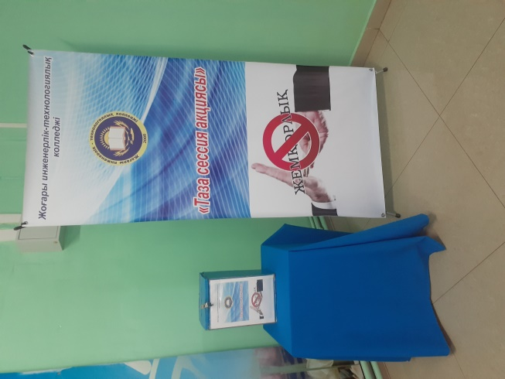
28 февраля, в преддверии 75 - летия Великой Победы, студенты высшего инженерно-технологического колледжа под эгидой акции "Мы-наследники Победы" возложили цветы к памятнику четырехкратному Герою Советского Союза, командующему ВОВ Жукову Георгию Константиновичу.
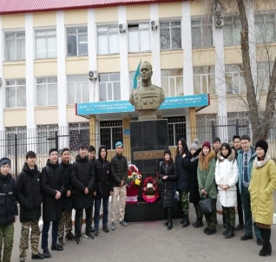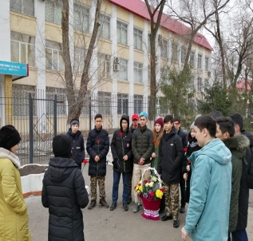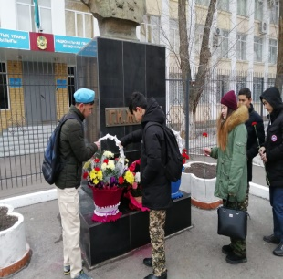
7 мая в Instagram состоялся праздничный вечер «ЕР азамат-елі қорғыры» в прямом эфире, посвященный Дню защитника Отечества. Участники вечера-актер Молодежного театра Г. Нур-Султан Ескулов Азамат Жумабаевич, Кереева Гульжайнар Темрешовна из г. Нур-Султан и кюйши Центра искусств Кереев Кайрат Темрешович.
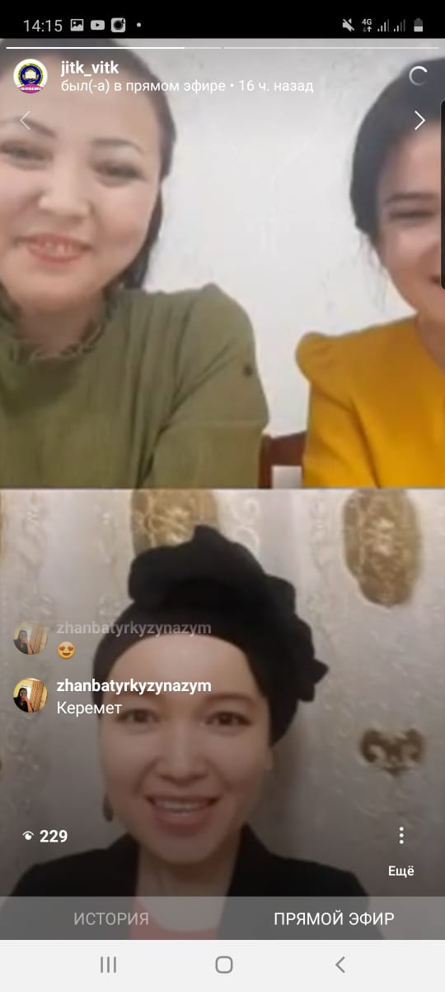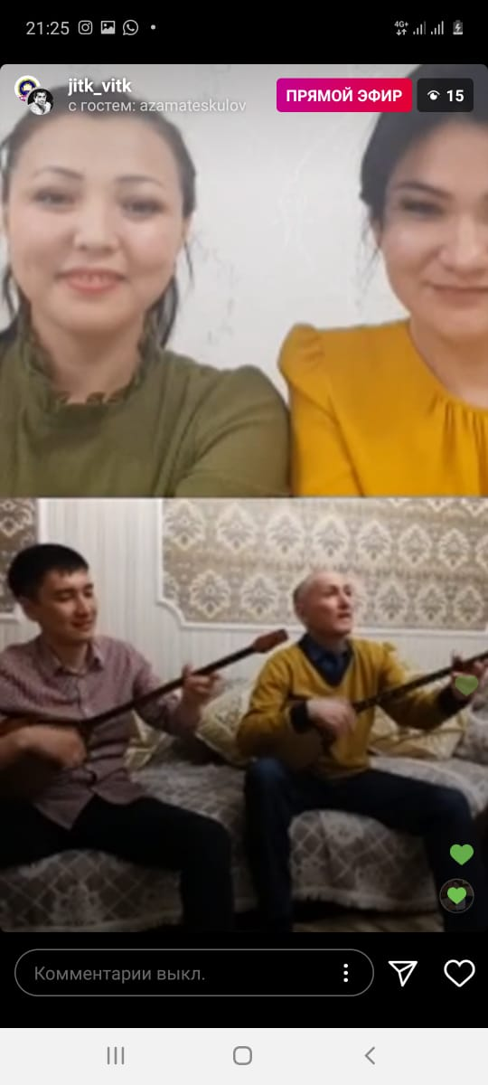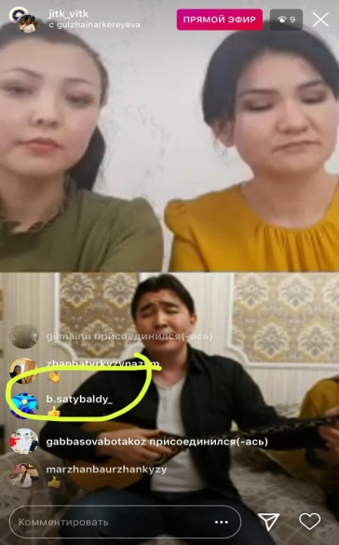
В преддверии 75-летнего юбилея Великой Победы Губайдуллина М. Б. и студенты группы ВТ-921! "День, когда ты собираешь цветок счастья!"провели открытый воспитательный час, посвященный 75-летию Великой Победы.
https://www.youtube.com/watch?v=Wd6XTBZY0tQ
Учащиеся группы ВТ-11 и наставник группы А. Б. провели воспитательный час на тему"Шапенова Ерлік тағзым".
https://www.youtube.com/watch?v=QimXDhbiR4g&t=35s

Г. Х. Джубанышева провела открытый воспитательный час «Абай дана, Абай дара казахта».

https://www.youtube.com/watch?v=n9j7wZRzd_o

Аймурзина Г. А. и студенты группы ТПМ-931 «Эхо Победы!"провели открытый воспитательный час, посвященный 75-летию Великой Победы.

https://www.youtube.com/watch?v=Ipg6UpmSQ2I&t=8s

Студент группы ЭЛС-911 Каиргали Адильбек Салауатович в преддверии 75-летнего юбилея Великой Победы провел беседу с бабушкой Назекен-батырой Аной Бижановой, которая в трудные времена заботилась о стране и служила в тылу.

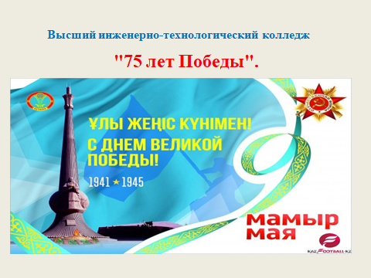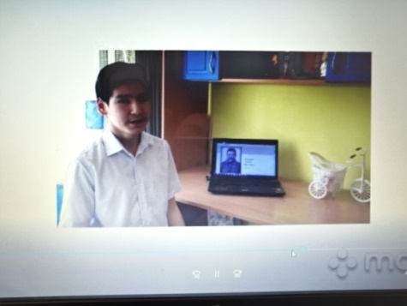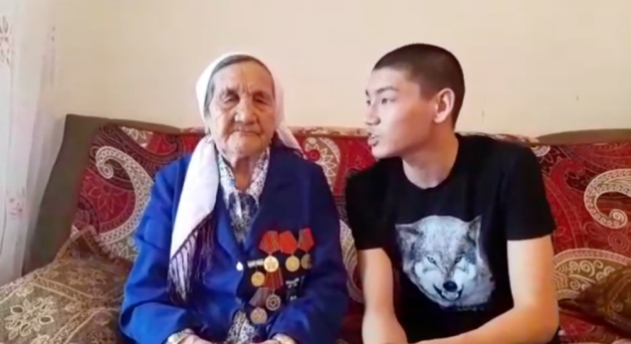
  - правовое воспитание
В сентябре 2019 года в колледже в целях профилактики преступности среди учащихся, в том числе несовершеннолетних, наставниками группы совместно с инспектором по делам несовершеннолетних, ответственным за колледж, проведена разъяснительная работа с учащимися об административной ответственности, правилах внутреннего распорядка, оперативно-профилактические мероприятия. В колледже учащимся была предоставлена юридическая информация.
В октябре прошел декадник по профилактике правонарушений и правонарушений среди учащихся колледжей по профилактике алкоголизма, наркомании, табакокурения. В рамках декады в каждой группе прошли воспитательные часы, сотрудники правоохранительных органов: инспектор участковой полиции по делам несовершеннолетних, ответственный за наш колледж, капитан полиции Дюсенгалиев Алибек Аскарович, капитан полиции Калчанова Татьяна Олеговна, ага лейтенант Сандыбеков Талаптан Кабибуллиевич встретились с учащимися 1 курса (256 студентов). В целях контроля за состоянием учащихся, снимающих квартиры, проведен рейд.
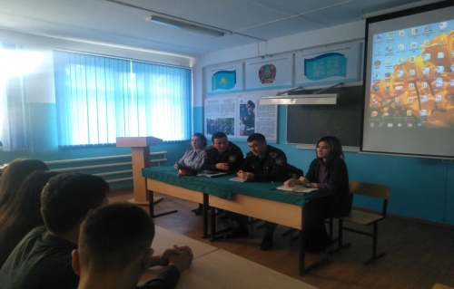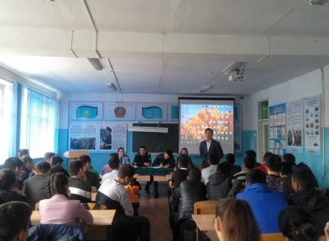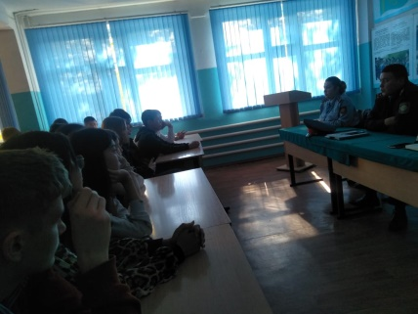
21 ноября инспектор участковой полиции по делам несовершеннолетних Дюсенгалиев Алибек Аскарович и старший лейтенант Джетписбаев Бахтияр .уратович провели разъяснительную работу.
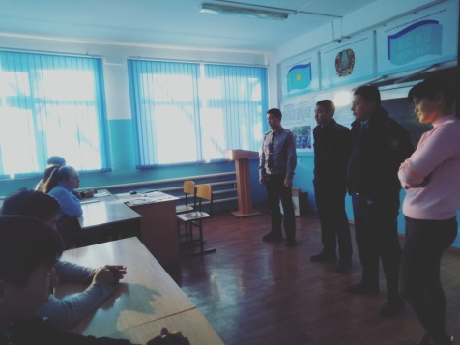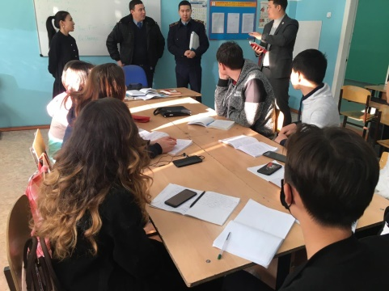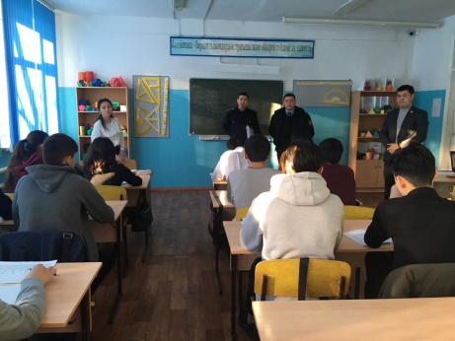
В декабре старший инспектор Абайского отдела полиции Управления полиции г. Уральска Нурханова Бибинур Сабыргазиевна и Сукбаева Айнура Жанабаевна встретились со студентом колледжа, во встрече приняли участие студенты 1-3 курсов нашего колледжа (566 студентов).
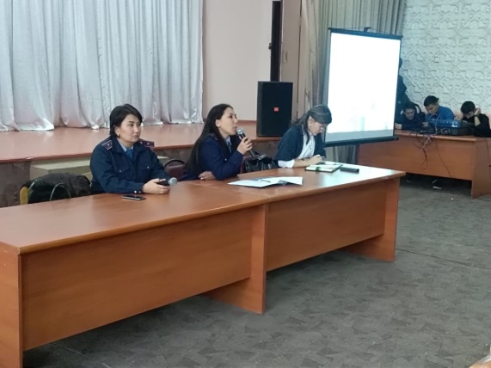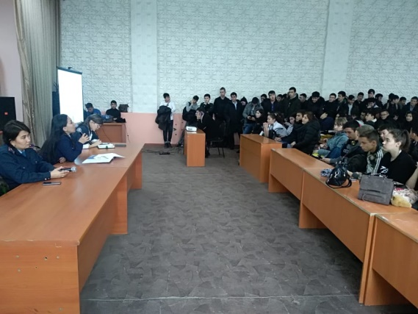
14 февраля 2020 года в Уральской городской ПБ состоялась встреча со старшими инспекторами ДПС Абайской ПБ Суыкбаевой Айнур Жанабаевной и Колчановой Татьяной Олеговной. В ходе встречи были проведены разъяснительные работы по формированию и активизации правовых актов по профилактике безнадзорности и безнадзорности детей в обществе с целью профилактики правонарушений среди несовершеннолетних. Была проведена разъяснительная работа с ответами на интересующие вопросы учащихся. В целях профилактики правонарушений среди подростков и несовершеннолетних учащимся были показаны видеоролики и заполнены анкеты. Профилактика правонарушений среди несовершеннолетних-одно из важнейших условий профилактики преступности в обществе. В связи с тем, что формирование подлинного отношения к законной, социально выгодной деятельности и обществу и воспитание подрастающего поколения к принципам, препятствующим преступной деятельности, является требованием времени, были проведены мероприятия в этом направлении.
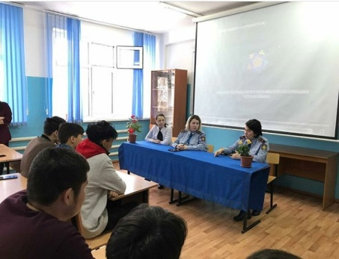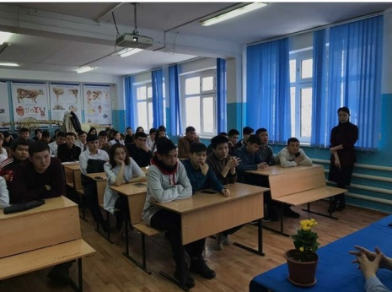
В феврале 2020 года подготовленные анкеты по преступности несовершеннолетних Управления образования и департамента внутренних дел были проведены среди студентов и обсуждены показ видеороликов по направленной теме на классных часах, родительских собраниях.
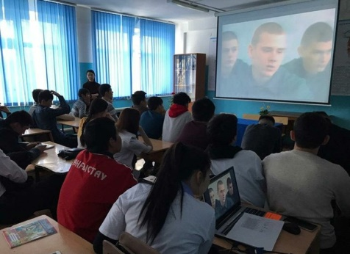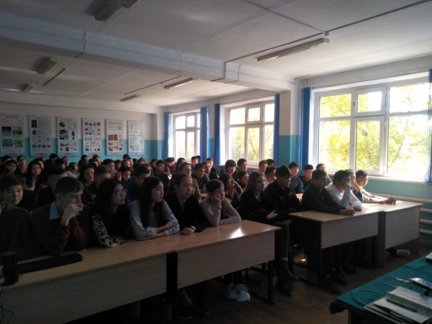
Работа по профилактике правонарушений среди учащихся колледжа находится на особом контроле и выполняется согласно плану.
В текущем учебном году в колледже выявлены трудные учащиеся, взяты на внутриколледжный контроль, с ними ведется индивидуальная воспитательная работа.
Так, в колледже проведены воспитательные встречи с учащимися, взятыми на внутриколледжный контроль, привлечение учащихся к спортивным секциям, кружкам и психологическая работа по эффективной организации досуга, проведены специальные тренинги.
В соответствии с планом воспитательной работы, созданным в учебном году, в колледже были проведены воспитательные часы по профилактике правонарушений, проведены инструктажи учащихся об изменениях в Внутриадминистративном, Уголовном кодексах РК, мерах ответственности, безопасности, правилах внутреннего распорядка колледжа. Также с участием родителей инспекторов по делам несовершеннолетних, ответственных за колледж, во многих группах были проведены открытые воспитательные часы по профилактике правонарушений.
В сентябре, октябре, ноябре 2019 года в целях профилактики правонарушений в нашем колледже преподавателями колледжа были организованы рейды по домам несовершеннолетних учащихся, обучающихся в колледже, для наблюдения за ночным пребыванием несовершеннолетних учащихся, снимающих квартиры в городе, ознакомления с условиями жизни. В результате рейда преподаватели посетили дома несовершеннолетних учащихся, провели личную беседу с учеником.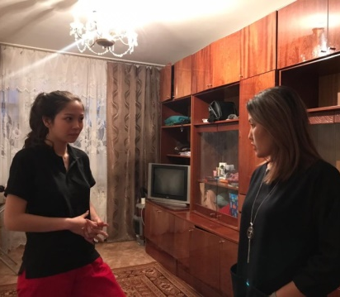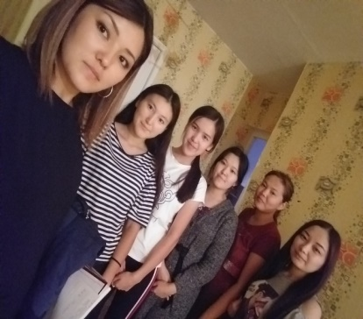
С 16 марта в республике в связи с пандемией коронавирусной инфекции учащиеся колледжа обучаются по дистанционной программе Classroom. Руководители групп провели воспитательные часы в группах о дистанционном обучении и мерах профилактики коронавируса и ознакомились с подпунктом 6 статьи 476 КоАП, получили письма от учащихся, родителей, следили за посещаемостью учащихся в соответствии с ежедневным расписанием занятий, общались с родителями. В целях профилактики правонарушений через программу Zoom были проведены воспитательные часы, родительские собрания. Были проведены воспитательные часы: «Профилактика правонарушений», «Профилактика правонарушений среди подростков», «Правонарушение детей и молодежи», «Подросток и закон».
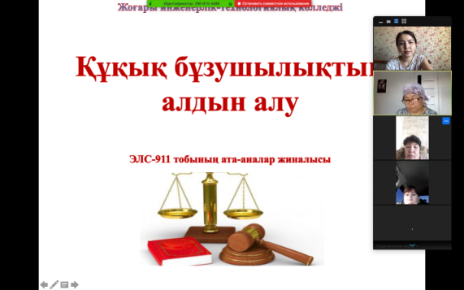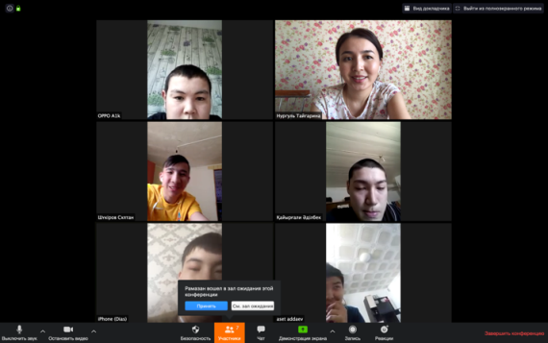
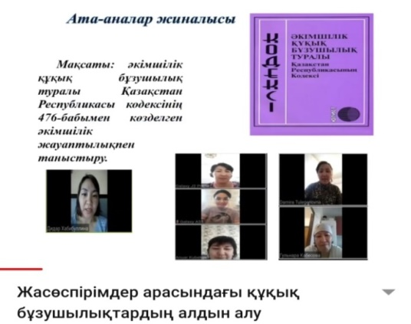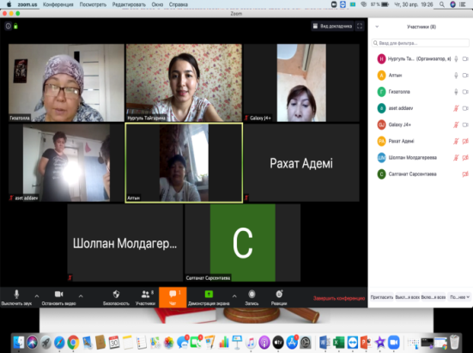

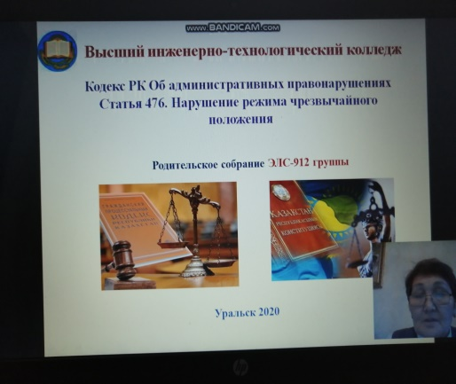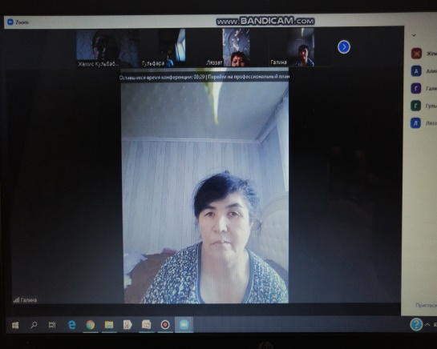
- Духовно-нравственное воспитание
В сентябре 2019 года в целях широкого ознакомления учащихся колледжа с историей родного края для учащихся всех групп были организованы экскурсии по историческим музеям, проведена беседа на духовно-нравственном фонде.
В целях повышения нравственных качеств учащихся, укрепления уважения между учителем и учеником была организована активная концертная программа, приуроченная ко Дню учителя.
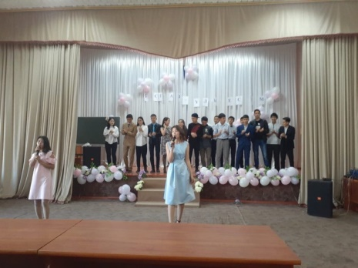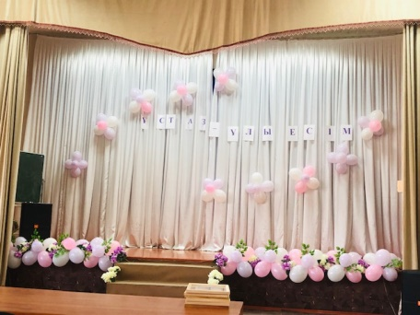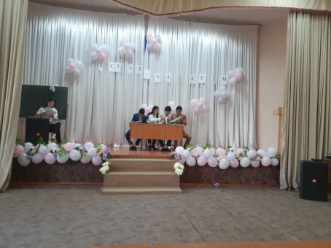
В сентябре 2019 года студенты колледжа приняли активное участие в мероприятиях, посвященных Дню города, организованных акиматом города Уральска. На праздничной ярмарке, организованной программой "Променад«, приняли участие и представили свои выставки члены кружка» Краеведение «нашего колледжа; приняли участие в церемонии открытия этноаула Ак Жайық; в детском кинотеатре им.Ю. Гагарина прошла неделя казахстанского кино, в рамках которой студенты колледжа посмотрели художественный фильм «Саташ».
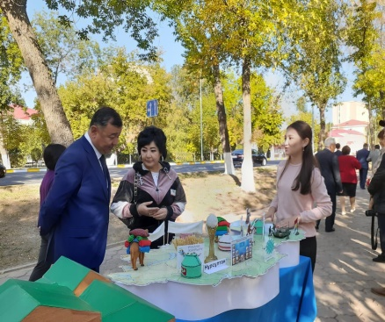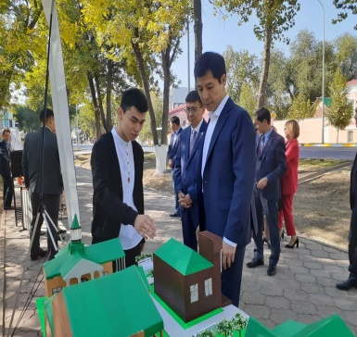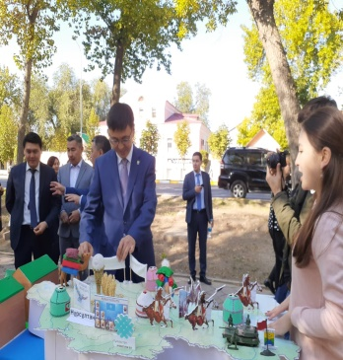
1 октября в Доме культуры молодежи в связи с «Днем пожилых людей» прошел праздничный концерт «Подари добро». Пожилые представители Уральска были приглашены на большой праздничный концерт, посвященный Международному дню пожилых людей. В праздничном мероприятии приняли участие студенты колледжа, учащиеся групп РХ-921, ЭЛС-911, наставники группы Булатова А. К. и Тайгаренова Н.с.
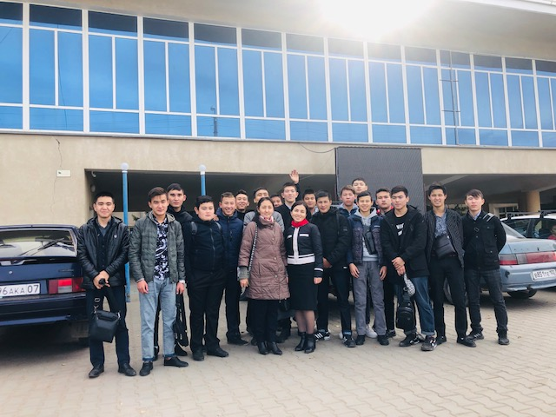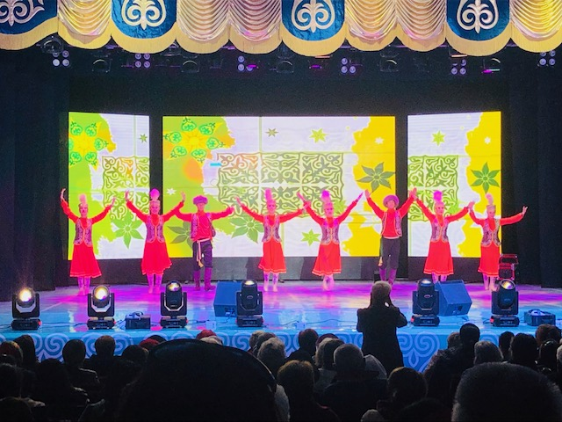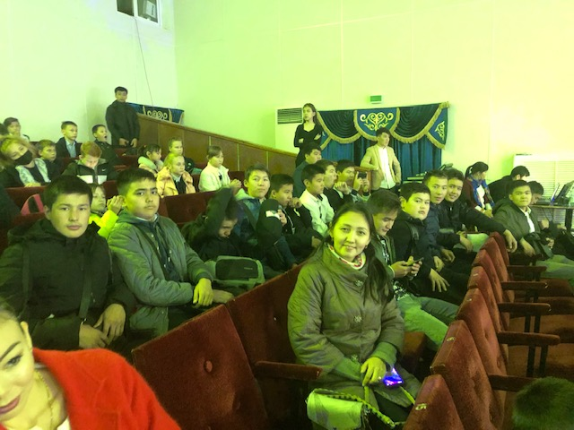
4 декабря во Дворце торжеств при поддержке Администрации города Уральска состоялся благотворительный концерт "Добро твори", посвященный Дню инвалидов. В концерте приняли участие группы УА, СМС,ТОР-912,ПОВТ-11 под руководством Тайгареновой Н.с., Таутешовой Б. Т.
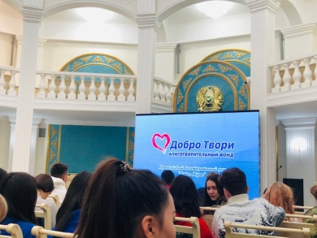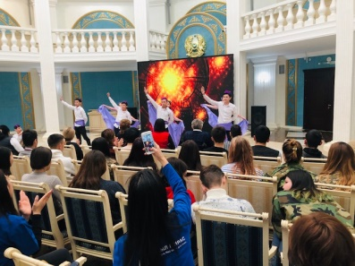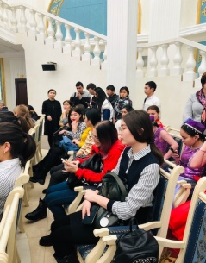
1 марта в честь Дня благодарности прошел вечер встречи с ветеранами «благодарности и благодарности". Гости встречи» бабушки " ансабль.
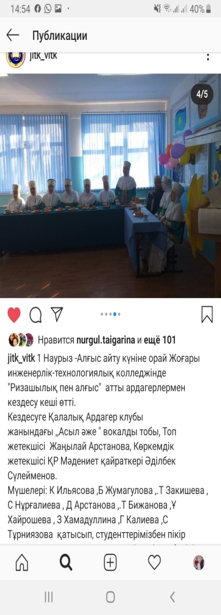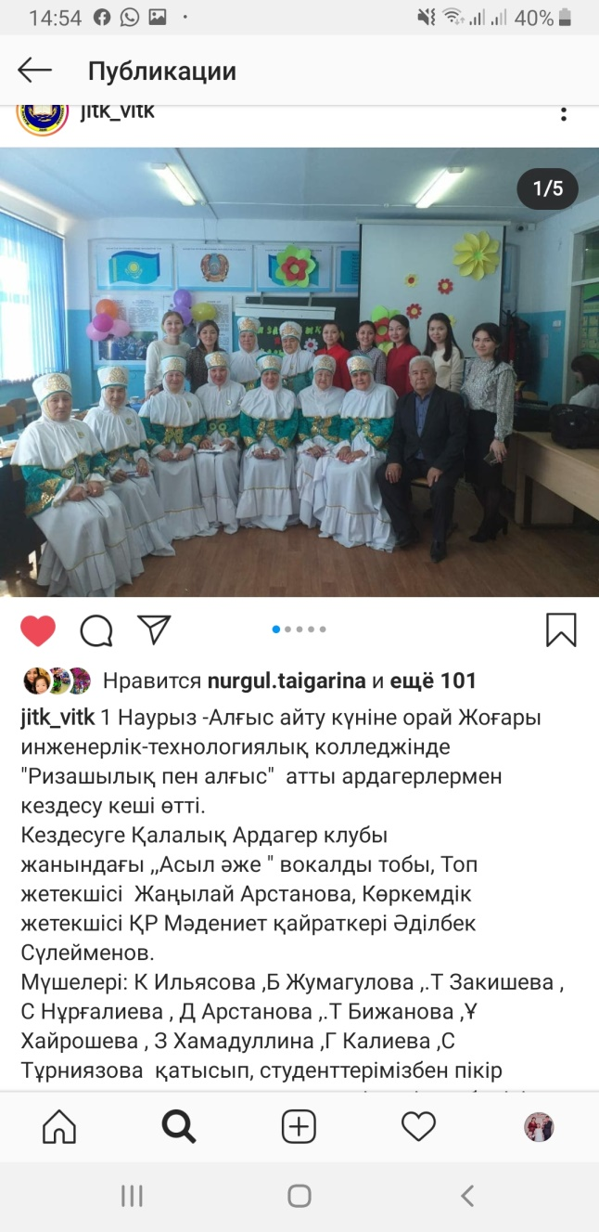
6 марта состоялся праздничный концерт, посвященный празднованию "Международного женского дня 8 марта".
Волонтерский клуб " Адал ұрпақ»
Глава государства Касым-Жомарт Токаев объявил 2019 год Годом волонтеров. В этой связи был создан волонтерский клуб «Адал ұрпақ». Напомним, что 17 октября волонтеры колледжа при поддержке областного молодежного ресурса раздали продовольствие многодетным, малообеспеченным семьям, проживающим в г. Уральске.
16 октября 2019 года члены волонтерского клуба «Адал ұрпақ» провели праздничное мероприятие «Қаралы ел – қазына» в центре оказания специальных социальных услуг нашего города. Основная цель проведения мероприятия – воспитание у учащегося умения слушать и уважать старших, получать питание от традиций и обычаев своего народа, воспитывать доброжелательность и доброжелательность. Дарить настроение пожилым людям, нуждающимся во доброте. В конце мероприятия были розданы продукты питания
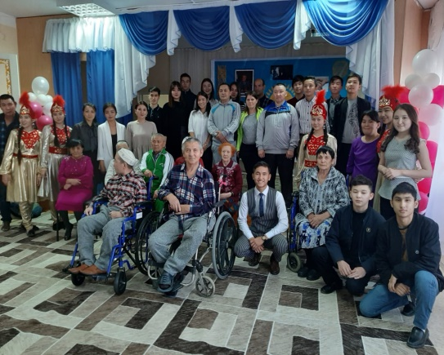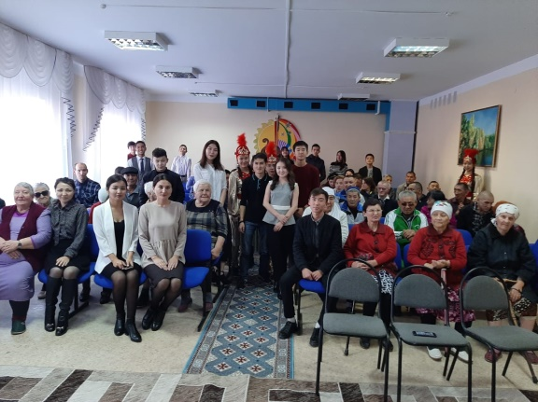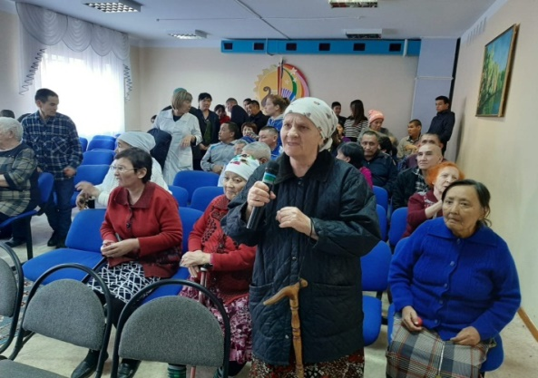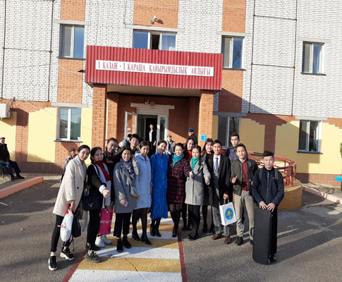
17 ноября 2019 года в ЗКО «областная специальная школа-интернат для детей с нарушениями зрения» прошло мероприятие «қайыр Жана қамыр». Члены волонтерского клуба "Адал ұрпақ" организовали концертное мероприятие и вручили обучающимся подарки.
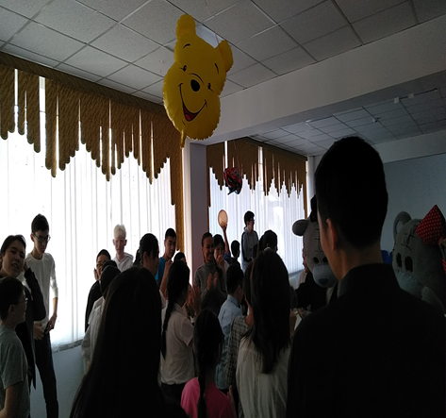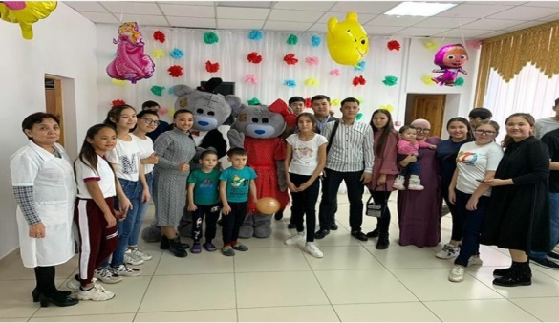
19 декабря 2019 года членам волонтерского клуба «Адал ұрпақ» была оказана помощь одиноким пожилым людям, инвалидам по дому «Адал ұрпақ».
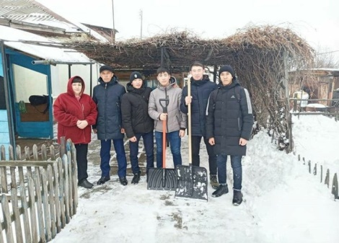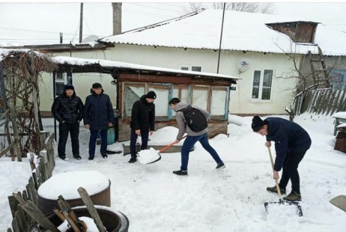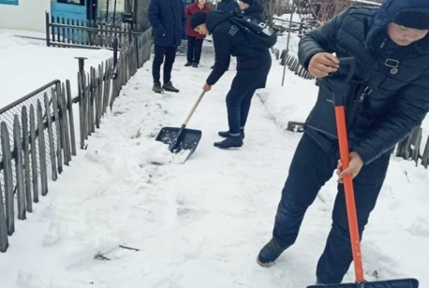
17 января 2020 года в областном детском селе «Қайырылыс қағырылыс іс»
с целью привлечения внимания общественности к детям, оставшимся без попечения родителей, и придания им энергии, заботы, поддержки, воспитания у них уверенности в своих надеждах на будущее, роста в будущем как патриотичных сыновей и дочерей нашей страны. Члены волонтерского клуба колледжа «Адал ұрпақ» посетили Областной детский двор, где провели зимние игры и подарили подарки.
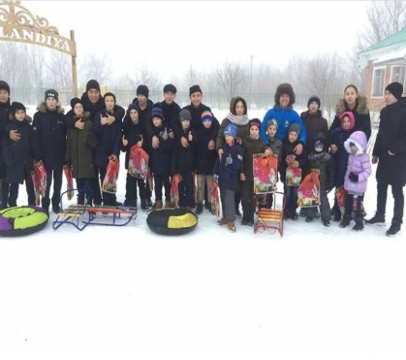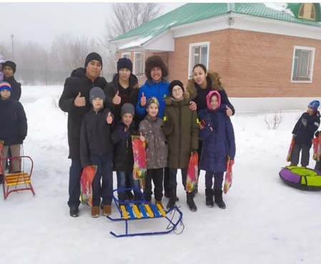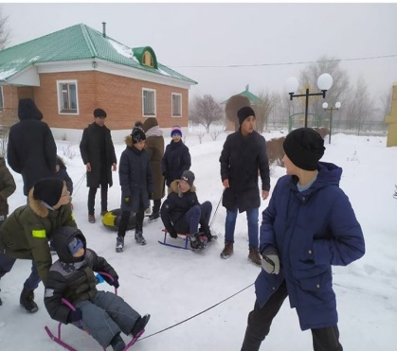
27 ноября 2019 года награждены лучшие волонтеры города Уральска. В молодежи культуры» при поддержке Уральского городского отдела внутренней политики молодежное общественное объединение « Ғасыр» провело торжественное награждение волонтеров «Волонтер-2019». В ходе мероприятия от имени акима города были награждены 20 лучших волонтеров, которые активно работали в нашем городе в течение года. Среди них активистка нашего колледжа Абдулкаликова Альмира, учащаяся группы ЭНГМ-921. Также в ходе мероприятия волонтерские организации провели презентацию своей деятельности и поделились своими планами на предстоящий год волонтеров. Выступая на мероприятии, руководитель Ресурсного центра по информационно - аналитической работе и работе с молодежью г. Уральска Б. Ж. Сахиев, говоря о проделанной работе в этом году молодежи, призвал молодежь города к совместной работе в наступающем 2020 году волонтеров.
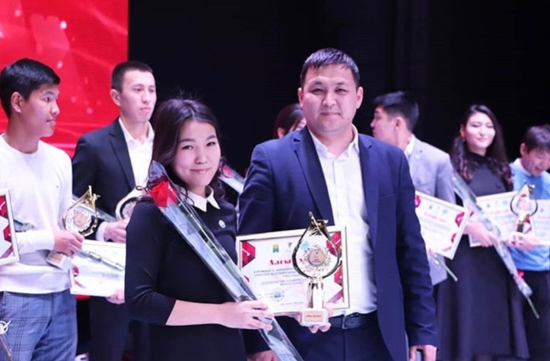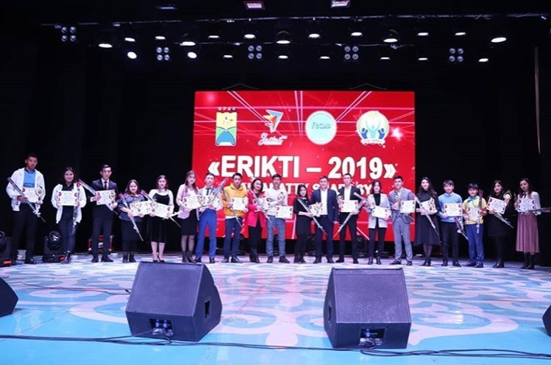
г. Уральск пр. Н.Назарбаева остановка М. Маметова в связи с установкой умных светофоров на пути транспорта. Волонтеры "уральской молодежи «и члены волонтерского клуба» Адал ұрпақ" нашего колледжа совместно провели разъяснительную работу для жителей города о правилах дорожного движения, дорожных знаках и светофорной деятельности.
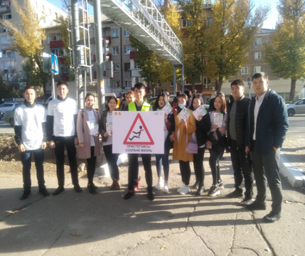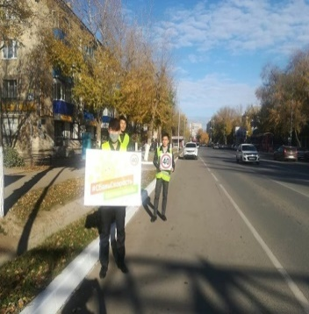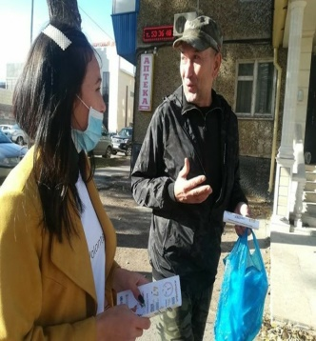
4 ноября при поддержке Управления по вопросам молодежной политики Западно-Казахстанской области в рамках мероприятия общественного контроля “Молодежный контроль” по борьбе с незаконными мусорными площадками, поддержанию чистоты в обществе была организована акция "Эко Сакшы". Активное участие в акции приняли молодежь Урала и члены волонтерского клуба «Адал ұрпақ» нашего колледжа. В ходе мероприятия студенты провели разъяснительную работу для жителей города по соблюдению чистоты в нашем городе, а не выбрасывать мусор в любом месте.
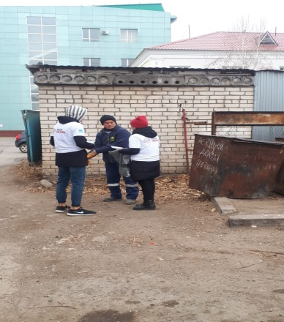
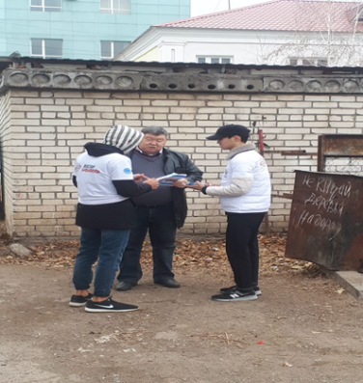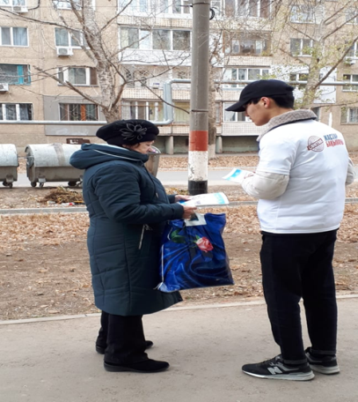
Члены волонтерского клуба «Адал ұрпақ» нашего колледжа и инспекцией лесного хозяйства ЗКО посетили речные озера, вырезали канавки, насытили речную воду кислородом и предотвратили опасность массового вымирания рыбы.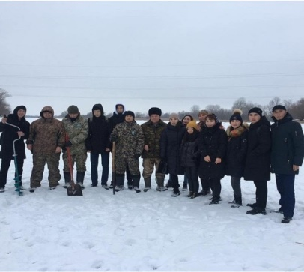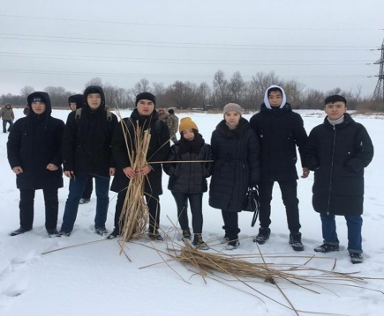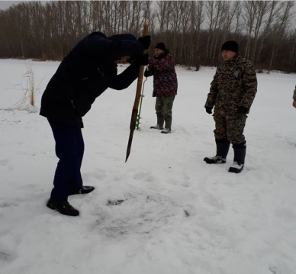

26 января на площади "три батыра қыз" в рамках общенационального проекта "BIRGEMIZ" было организовано тембилдинг "присоединяйся к нам" для волонтеров города Уральска. Активное участие в мероприятии приняли члены волонтерского клуба «Адал ұрпақ» нашего колледжа. Цель мероприятия: объединение волонтеров, привлечение молодежи к волонтерской деятельности.
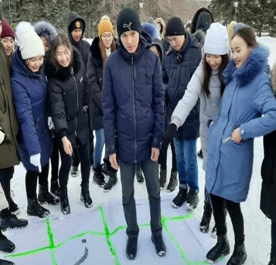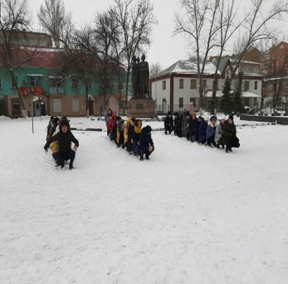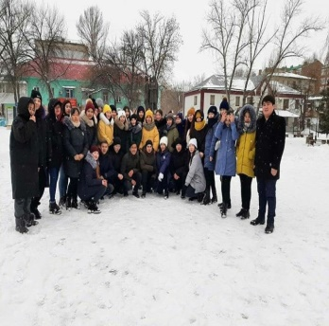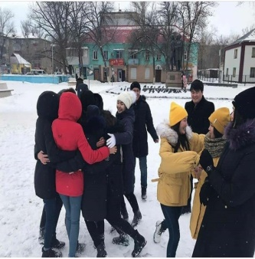
Члены волонтерского клуба «Адал ұрпақ» нашего колледжа совместно с информационно-аналитическим и ресурсным центром по работе с молодежью города Уральска, департаментом по чрезвычайным ситуациям Западно-Казахстанской области провели обход домов, раздали памятки и разъяснительную работу населению в целях предотвращения чрезвычайных ситуаций природного и техногенного характера по общенациональному проекту «Birgemiz»: «Úmit».
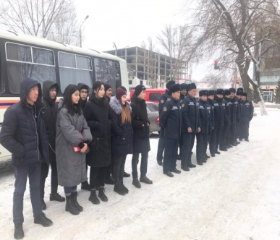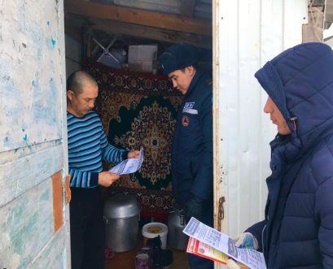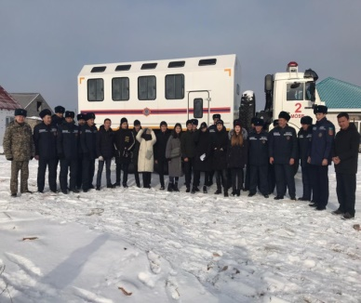
Члены волонтерского клуба «Адал ұрпақ» нашего колледжа студенты специальности «рыбное хозяйство» провели "кислородную операцию" для рыбе, вырезав около 100 льдов на реке Чаган. В год волонтеров мы с преподавателями, занимающимися добрыми делами, не первое мероприятие наших студентов, до этого неоднократно делали добрые дела.
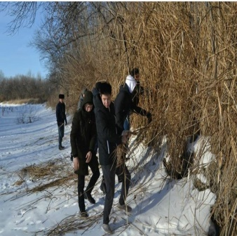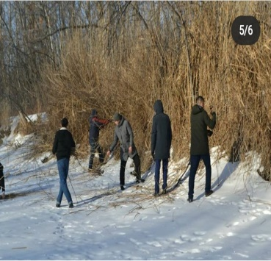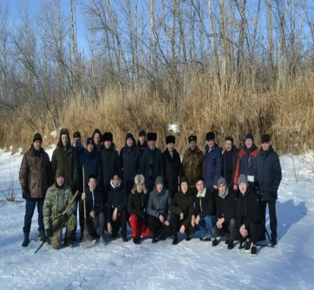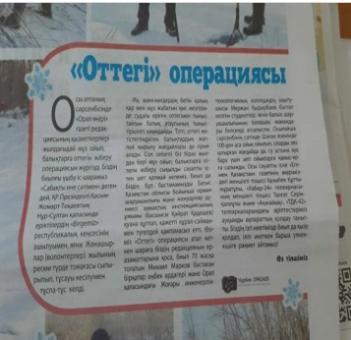
28 февраля в связи с проведением работ по ремонту самовсасывающей канализации в г. Уральске членами волонтерского клуба «Адал ұрпақ» были проведены работы по доставке чистой питьевой воды ветеранам, лицам с ограниченными возможностями на территории, где остановилась вода.
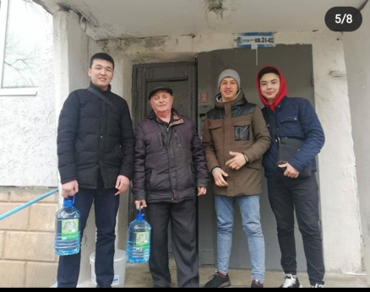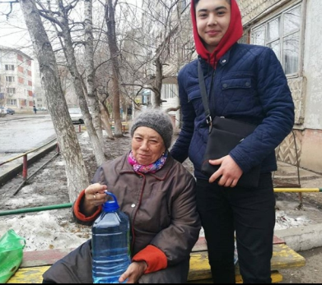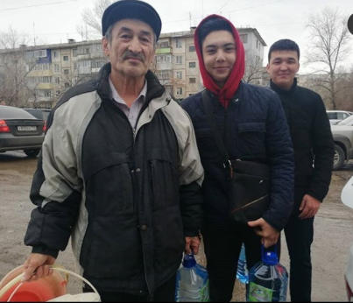
- марта в честь Дня благодарности «1 марта» члены волонтерского клуба колледжа «Адал ұрпақ " посетили город и предложили своим работающим сотрудникам горячий чай и угощения.
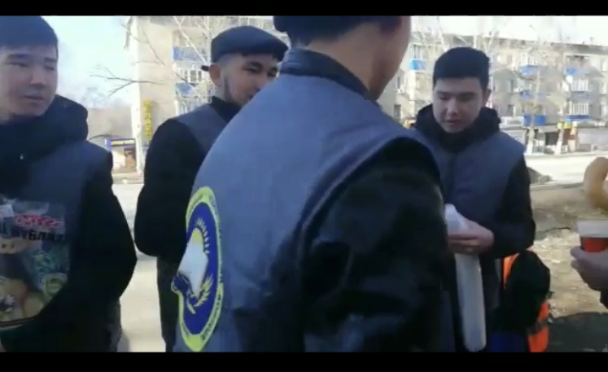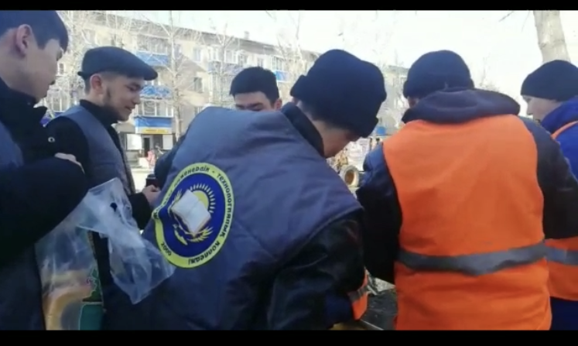
«Благотворительность-Доброе дело» члены клуба «Адал ұрпақ», которые во время карантина раздали продукты малообеспеченным семьям и людям с ограниченными возможностями, оказывая поддержку в трудную минуту.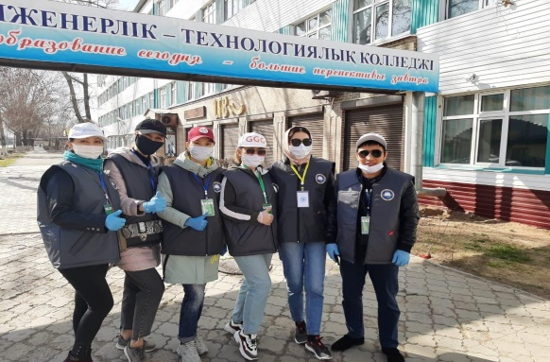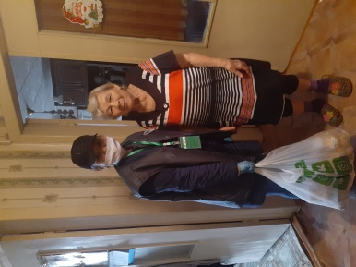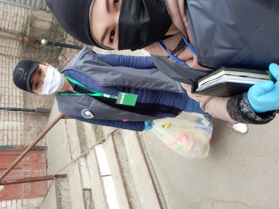
  - воспитание религиозной грамотности
В 2019-2020 учебном году в колледже выявлено 2 учащихся: Ветеринария-911 групп Амангельды Замзам Жанисовна и Демеутова Молдир. В начале года была составлена индивидуальная карта учащихся. Установлены адреса проживания, регистрации учащихся,получены подробные сведения о родителях.
№ | Студенттің аты-жөні | Түған жылы, күні, айы | курсы | Мекен-жайы | Отбасылық жағдайы(отбасында неше бала, материалдық жағдайы қандай?) | Ұстанатын діни бағытты (ерекше белгілері) | Ата-анасы туралы (аты-жөні, жұмыс орны, діни бағытты ұстанады ма?)
1 | Амангелді Зәмзәм Женисқызы | 08.04.2004 | 1 | Орал қ.  Круглоозерный  Атамекен ш/а,  К.Батыр көш., 14/1 | Отбасында 3 бала, отбасылық материалдық жағдайы орташа, | Абу Ханифа масқабы бойынша | Койбағаров Женис Амангельдиевич- жұмыссыз,  Абдрахманова Гульжанат Узагалиевна- «ИП Мурзагулов» сатушы
2 | Демеутова Мөлдір Тимурқызы | 17.03.2004 | 1 | Орал қ.  Арман ш/а. Дулатова көш. 19/1 | Отбасында 4 бала, отбасылық материалдық жағдайы жақсы, | Абу Ханифа масқабы бойынша | Ермеков Санақ Аманқулович – АҚ «ҚазМұнайГаз» оператор  Демеутова Анаргуль Темирбулотовна – Орталық Мешіт «Әйел-қыздар секторының ұстазы»
7 октября 2019 года состоялась информационно-разъяснительная работа по профилактике религиозного экстремизма и терроризма среди студентов высших учебных заведений и средних специальных учебных заведений. На встрече присутствовали руководитель отдела Центра изучения проблем религии Ерекова г., специалист центра по информационно-аналитической работе и работе с молодежью г. Уральска Амреев О. и религиовед. Присутствовала руководитель отдела анализа и мониторинга интернет ресурсов центра религиоведческой экспертизы города нульсултан, кандидат философских наук Алимкулова С. Б.
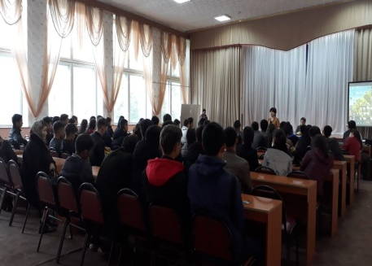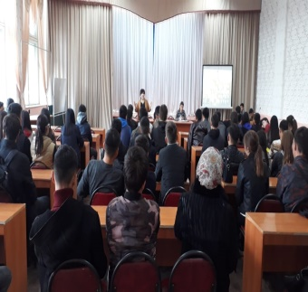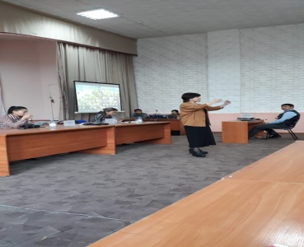
В ноябре 2019 года была проведена встреча с целью популяризации духовных ценностей, не допускающих экстремизма и терроризма путем пропаганды традиций, культуры, обычаев казахского народа. На встрече присутствовали Председатель Коллегии Аксакалов областной мечети Кураков Гумар Каракулович, заслуженный мастер спорта Республики Казахстан по борьбе «Самбо», четырехкратный чемпион мира среди взрослых - Байбатыров Ерболат Сагатович, редактор телеканала Акжайык, поэт Балмулдин Мунайдар Мухамбетжанович, представитель благотворительного фонда «Харекет» по ЗКО Демежан Мендешов был. Учащиеся, присутствовавшие на встрече, задавали свои вопросы и получали удовлетворительные ответы.
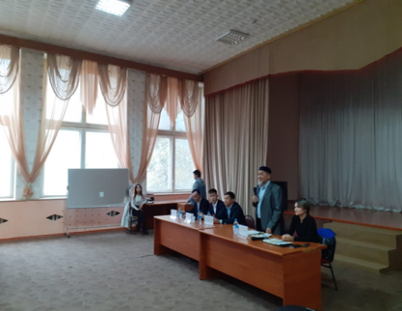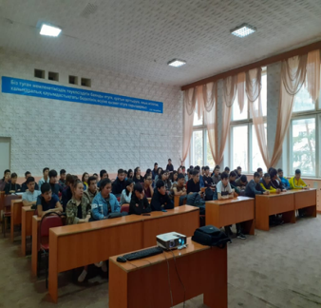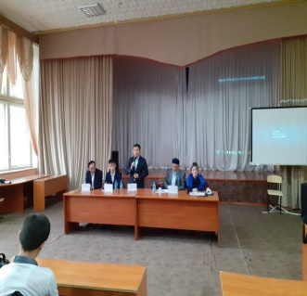
5 ноября 2019 года в целях профилактики негативных религиозных течений среди учащихся, призыва их к культуре, укрепления нравственных качеств был проведен круглый стол на тему «Религия и ее роль в обществе».
С учащимися проведены личные встречи, беседы с специалистом-теологом областного центра изучения проблем религии Дуйсенали Бейимбетом Жамбыловичем. В результате Богослов заявил, что, по мнению специалиста, придерживается традиционной религии.
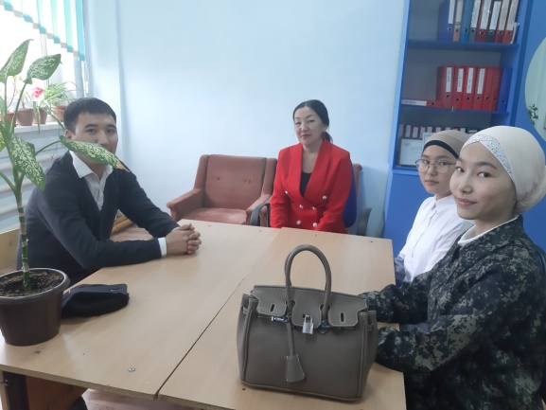
В соответствии с годовым планом работы проводились тренинги по профилактической профилактике, круглые столы, где учащиеся свободно высказывали свои мысли.
20.02.2020 года в областной универсальной научной библиотеке имени Жубана Молдагалиева состоялся обмен мнениями на тему «Терроризм и экстремизм-главные угрозы современной цивилизации», в котором приняли участие учащиеся. Смогла поделиться своими мыслями и получить необходимую информацию. 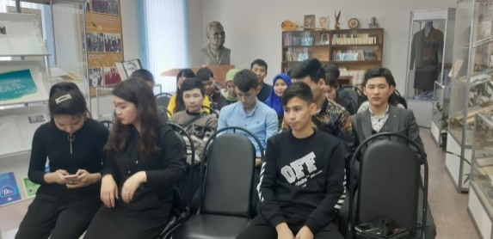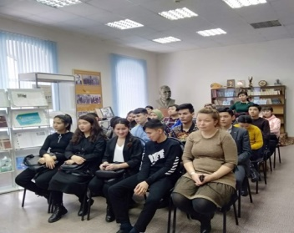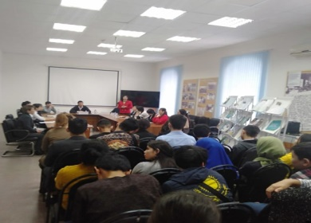
27 февраля состоялась встреча с раманкуловым Асетом, специалистом-теологом консультативного отдела информационно-аналитического и молодежного ресурсного центра по работе с молодежью г. Уральска. Главная цель встречи-искоренить, предотвратить, предотвратить деструктивный экстремизм и терроризм в обществе, особенно среди молодежи, раскрывая опасность, причинение вреда этим злодеяниям. В ходе встречи студенты получили ответы на свои вопросы и провели разъяснительную работу.
В июне 2020 года проведены онлайн семинары-тренинги «Молодежь в светском обществе» с участием Раманкулова А. И.
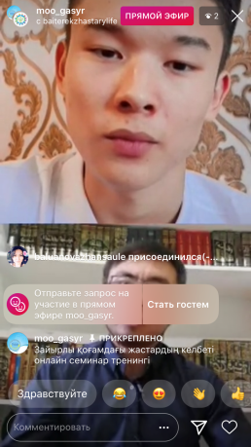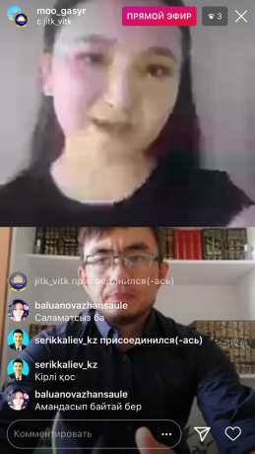

Национальное воспитание
С 20 по 29 сентября 2019 года в целях национального воспитания учащихся в колледже была проведена неделя языков, приуроченная к языковому празднику 22 сентября. Проводимые мероприятия были направлены в основном на уважение казахского языка, повышение его статуса и уважение к другому языку, зная свой язык.
Также в соответствии с еженедельным планом в группах были проведены воспитательные часы на темы:» Тіл - төрегім, бұрғыс жүрегі«,» будущее трехъязычия «и др., дебат - игра на тему:» тілге құрмет Мерей-елге құрмет".
13 декабря 2019 года в честь празднования 28 – летия Независимости Республики Казахстан для учащихся была организована выставка «Тәуелсіздік ел тірегі-Білім ұрпақ», «Тіл». Целью мероприятия было дать учащимся представление о краткой истории нашей страны,познакомить с историей нашего прошлого и национальными ценностями, объяснить, что Отечеству Казахстану необходимо воспитанное поколение для процветания. необходимо научить, что защита родной страны, Земли является обязанностью каждого гражданина. На выставке представлены книги, газетные журналы, отражающие исторический, национальный колорит и националистические направления.
Проведены воспитательные часы, посвященные 175-летию Абая Кунанбайулы. С целью ознакомления студентов с детством и юностью великого поэта, его рослым окружением, проявления поэтичности и композиторства, любви к творчеству Абая, повышения интереса к науке, подражания его жизни, качествам, воспитания подрастающего поколения к познанию творчества Абая: «Абай-Дара,Абай-Дана Казахта», «Слова назидания Абая» Были проведены открытые воспитательные онлайн занятия» великий Абай«,» Великий наш Абай, твое имя вечно«,» Великому поэту Абаю -175 лет«,» великий Абай". Совместно с родителями были сняты видеоролики. Он загружал уроки на сайт нашего колледжа.
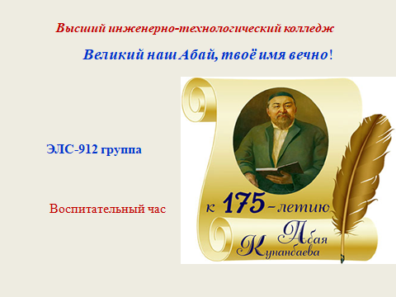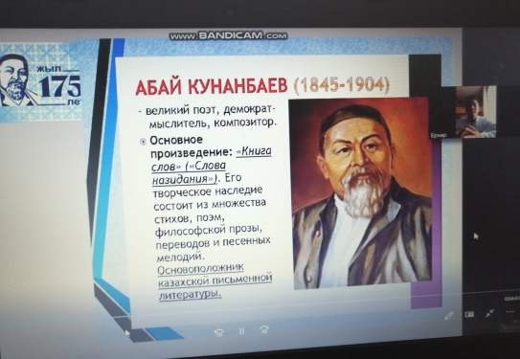

Семейное воспитание
В колледже совместно с психологом Омаровой Б. К. и наставниками группы в начале года с целью определения социального портрета группы была заполнена карта, по которой были получены сведения об ученике и его семье.
В сентябре 2019 года, в честь Дня семьи, в группах с участием родителей были проведены мероприятия: «Семья-основное звено государства», «Семья - сфера жизни», «Шанырак – шаттым», «Семья и семейные ценности», «человек без семьи - дерево без листьев, веток, корней!"проведены открытые воспитательные часы. Основной целью воспитательного часа являлось повышение любви учащихся к своей семье, воспитание умения уважать и уважать родителей, привитие у учащихся чувства доброты к своей среде, семье, развитие их мышления, а также улучшение отношений родителей, учащихся, колледжей.
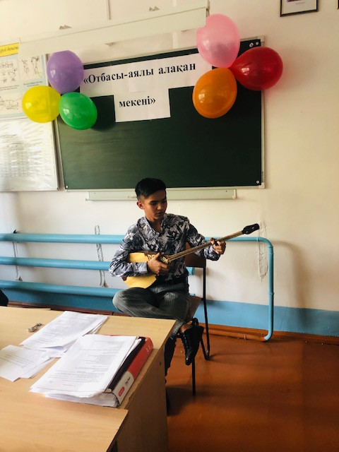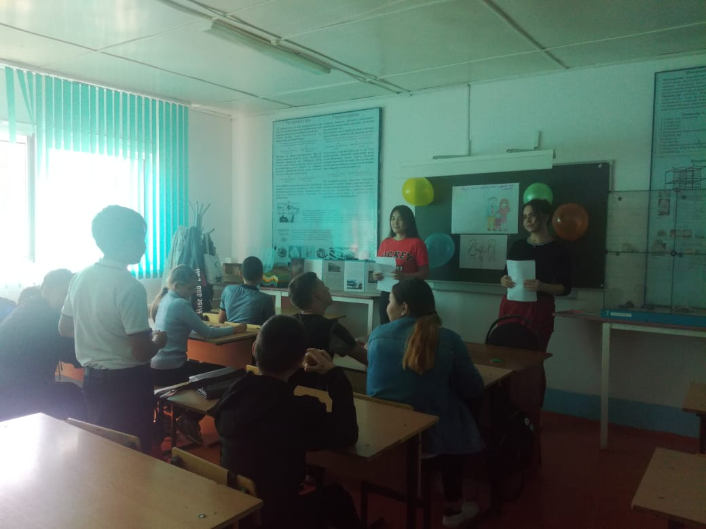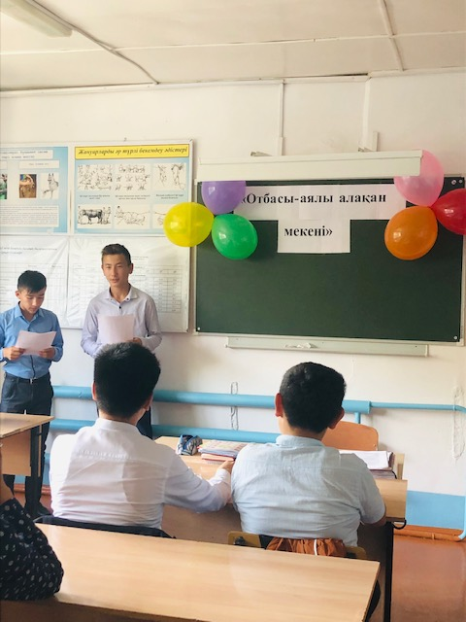
Также в каждой группе в соответствии с планом воспитательной работы проводятся родительские собрания по укреплению отношений между колледжем с родителями учащихся. На родительском собрании была проведена беседа на темы религии и ее видов, проведены опросы по профилактике правонарушений среди учащихся.
В колледже родительский совет ведет свою работу по улучшению отношений между учеником и родителями.
В 2019/2020 учебном году учащимся, оставшимся под родительской опекой сироты, обучающимся в колледже, была оказана поддержка попечительским советом колледжа, предусмотрены льготы для 5 категорий сирот и 19 многодетных, малообеспеченных учащихся.
В январе 2020 года в группах колледжа были проведены родительские собрания, по итогам полугодия были затронуты вопросы об успеваемости и порядке учащихся. Также родителям была предоставлена информация по недопущению негативной деятельности в обществе.
«Аналар мектебі»
В 2019/2020 учебном году в нашем колледже была создана «Аналар мектебі». 28 ноября состоялось первое заседание школы с участием члена школы мам Купеновой Салтанатсайайыновны, преподавателя казахского языка и литературы Азгалиевой А. К., ответственной за воспитательную работу отдела Тайгареновой Н.С. и девочек колледжа. Тема, затронутая на заседании, - "Воспитание девочек", «Воспитание девочек в современном обществе».
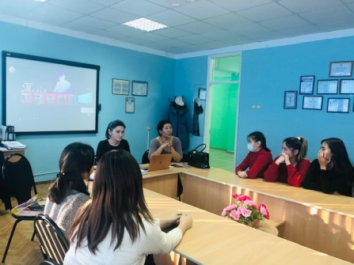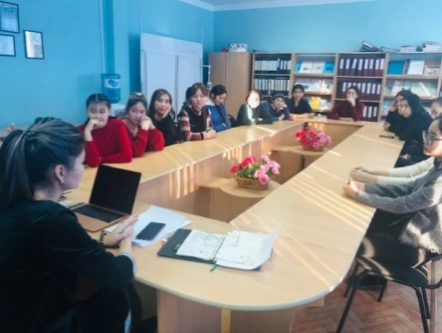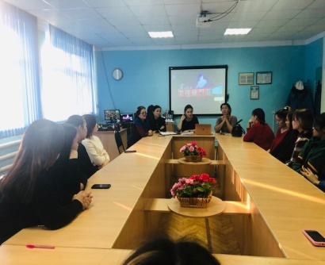

Труд, экономика и экологическое воспитание
В целях популяризации чистоты среди учащихся колледжей проводятся различные сюжетные работы, проводятся специальные субботники.
Так, в течение текущего учебного года в колледже была проведена разъяснительная работа для учащихся на темы: «Природа и экология,», «Чистота–основа здоровья, Здоровье – основа богатства» и др. Также учащиеся колледжа неоднократно активно участвуют в городских субботниках.
С сентября на областном уровне каждую субботу проводится субботник "Чистый город". Студенты нашего колледжа внесли активный вклад в поддержание чистоты нашего города.
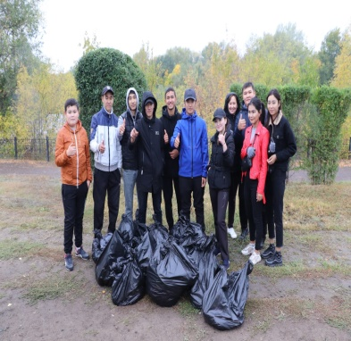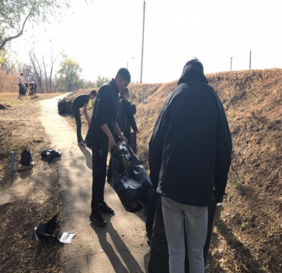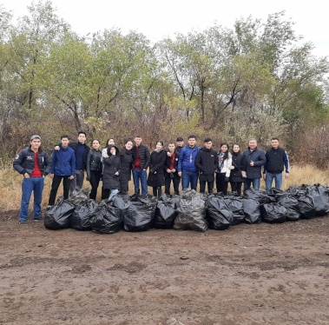
14 марта коллектив колледжа принял активное участие в городском субботнике. По ул. Брусиловского по ул. Жангир хана до остановки школы 10 убирали весь мусор на территории города и вносили свой вклад в чистоту нашего города.
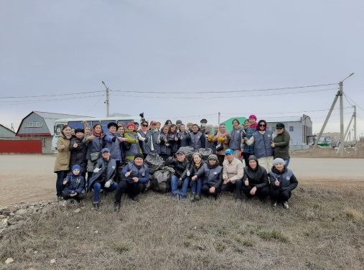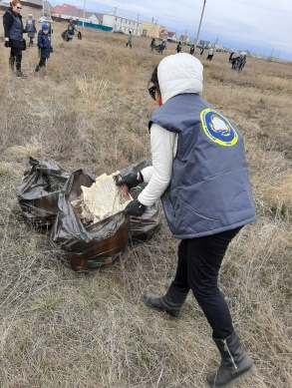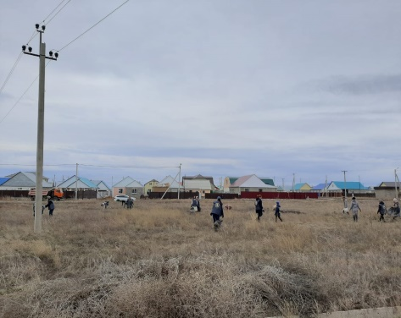

В 2020 году в целях вовлечения учащихся колледжа в трудовые отряды «Жасыл ел» в колледже была проведена разъяснительная работа с учащимися, в результате чего они были привлечены к работе в летние месяцы.

Интеллектуальное воспитание, воспитание информационной культуры
В целях формирования мотивационного пространства среди учащихся колледжа, обеспечивающего развитие интеллектуальных возможностей, лидерских качеств и талантов каждого человека, а также информационной культуры, в целях вовлечения учащихся в общественную работу, повышения их лидерских качеств в колледже систематически ведет свою работу организация студенческого самоуправления и молодежное общественное объединение «Ғасыр» при колледже. Также по расширению кругозора учащихся колледжа учащиеся колледжа принимают участие в областных дебатных играх, семинарах.
Также в колледже функционируют различные предметные кружки по развитию интеллектуального мышления, развитию творческих способностей учащихся, ведется интересная творческая работа по специальностям.
Также в колледже все чаще организуются разъяснительные работы с целью противодействия девиантному поведению в Интернете. Потому что в наше время, непосредственно воздействуя на сознание учащихся, он воспринимает различные негативные воздействия на интернет-инструмент, против которых предпринимаются правильные действия. В целях саморазвития учащихся был проведен тренинг, организованный психологом для учащихся на тему: «Познай себя, развивайся».
Также в целях расширения представлений учащихся о ценностях любви к окружающей среде, поощрения бережного отношения к природе, любви к своей стране, земле руководители групп провели беседу с учащимися на тему «Аяла природу».
В ноябре 2019 года, в честь Дня студента, впервые в нашем колледже. Прошел конкурс "Лучший студент". Успех студентов в учебе, искусстве, различных Додо и конкурсах, а также вклад в молодежную политику и активность в жизни колледжа сарслснып стала студенткой группы ОПУД-931 «Лучший студент-2019» Утемисовой Г. У. Кроме того, активным студентам колледжа было вручено поздравительное благодарственное письмо и награжден нагрудным знаком колледжа.
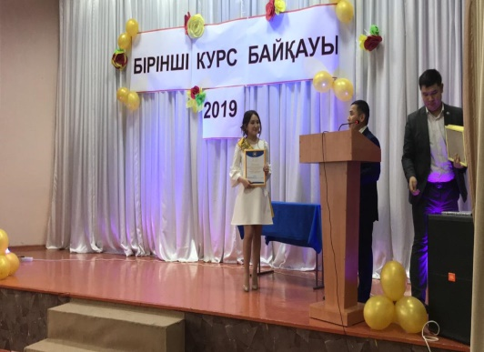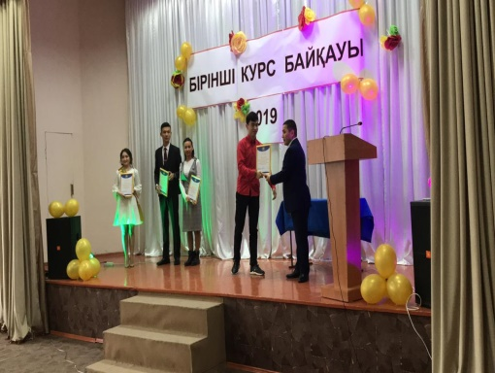
В октябре 2019 года состоялся тренинг по наблюдению за находчивостью, мастерством учащихся, воспитанию сплоченности, умения выражать свои мысли, любви к природе. Прошел конкурс "Золотая осень-2019".
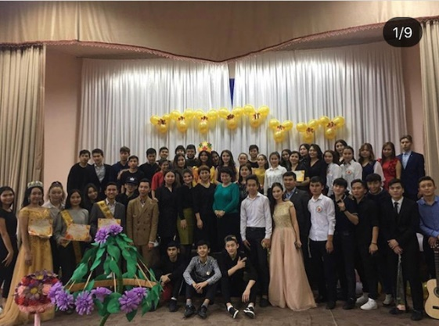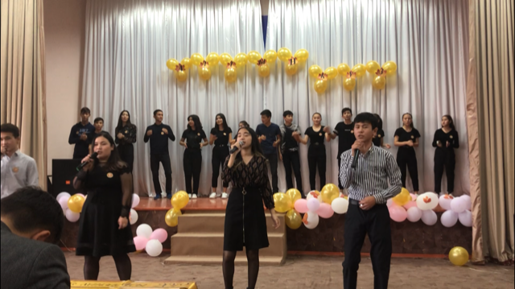

5 марта 2020 года состоялся конкурс «Мисс Колледж-2020» с целью воспитания у студенток нашего колледжа этичности и нравственности, интеллекта и грации, артистизма и проработки, а также формирования у наших дочерей себя как будущих любящих матерей, благородных супругов, образцовых невесток.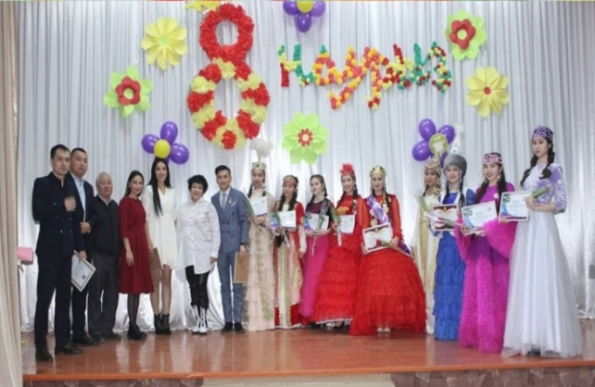

С целью привития студентам традиций, обычаев, обрядов нашего народа, уверенно шагающего в будущее, воспитания смелых, честных мальчиков и воспитания героизма, смекалки, выявления талантливых и требовательных студентов среди студентов колледжа в честь дня 7 мая – Дня защитники Отечества был проведен конкурс " Жігіт сұлтаны – 2020" конкурс прошел. Конкурс проводился в онлайн формате с 27 апреля по 6 мая.
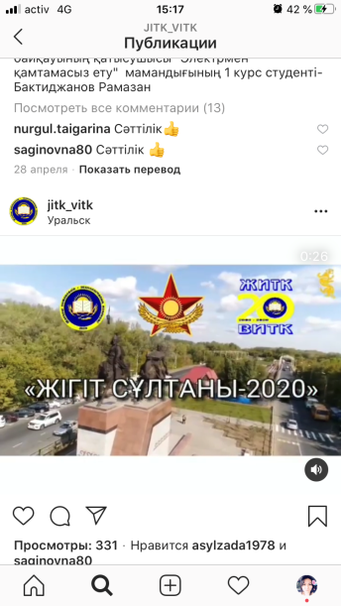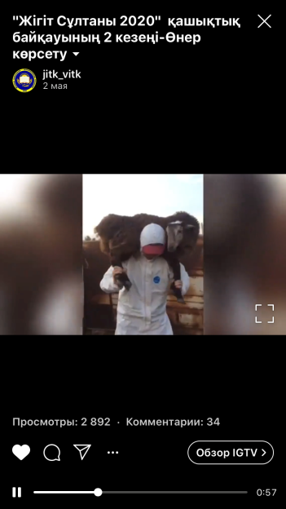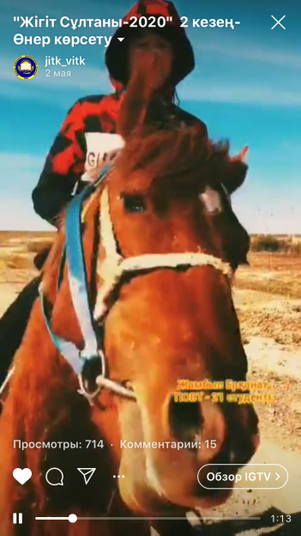

Поликультурное и художественно-эстетическое воспитание
В колледже проводится большое количество мероприятий с целью формирования общекультурных поведенческих навыков учащихся, развития готовности личности к восприятию, усвоению и оценке эстетических форм в искусстве и бытии.
Согласно плану воспитательной работы в колледже, в ноябре текущего учебного года организацией студенческого самоуправления были организованы различные конкурсы искусств, «Конкурс учащихся 1 курса», мероприятия, посвященные Международному дню студентов.
- сентября 2019 года при поддержке Управления по вопросам молодежной политики Западно-Казахстанской области проведено очередное заседание совета организаций студенческого самоуправления «STUDUNION». В работе совета приняли участие главный специалист Управления по вопросам молодежной политики Адильгерей Зулхаров, лидер Уральского студенческого альянса Муса Кунеев, председатель совета организаций студенческого самоуправления «STUDUNION» Самат Рахимгалиев, студенческие ректоры и президенты учебных заведений высшего и среднего специального образования. В ходе совещания был разработан и презентован план работы организации на новый учебный год. Одним из основных направлений работы Совета являются приоритетные направления Послания Президента РК Касым-Жомарта Кемелевича народу Казахстана. На заседании выступил председатель Комитета по делам молодежи нашего колледжа Абдуалиев Ж. С.
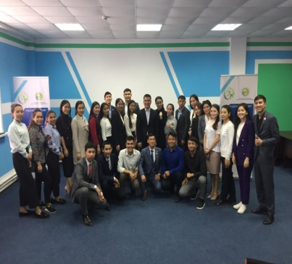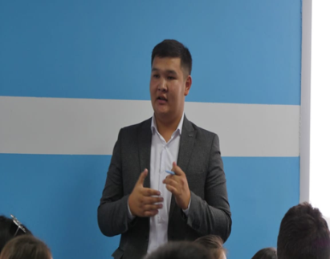
В нашей дружбе нет границ. Молодежь. Диалог. Состоялся международный форум приграничного сотрудничества "культура". Основная цель была направлена на обсуждение наиболее актуальных в обществе проблем и эффективных примеров по их решению, развитие молодежного партнерства для приграничных территорий, обмен предпринимательским межкультурным опытом, установление долгосрочных взаимовыгодных связей. Участниками этого масштабного мероприятия стали активные студенты колледжа.
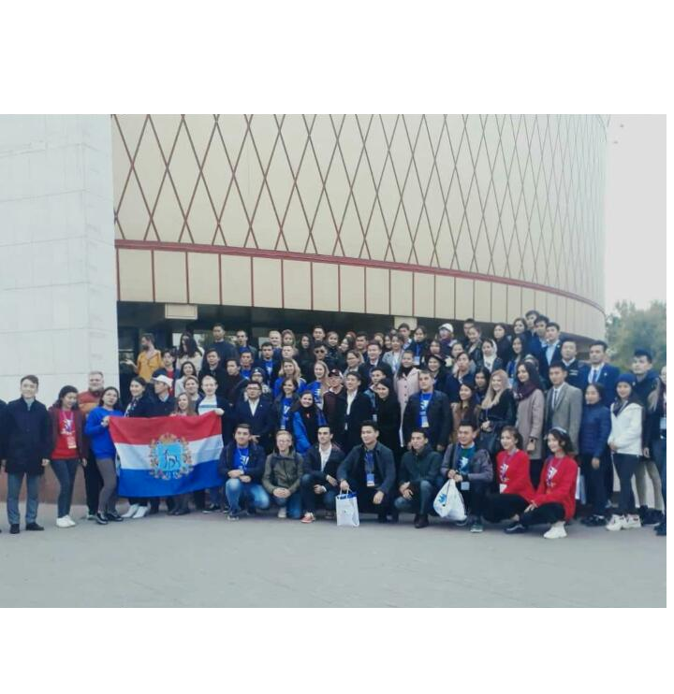
31 октября 2019 года студенты нашего колледжа приняли участие в форуме организаций самоуправления ЗКО "STUDUNION". В ходе форума председатель НПО ЗКО "STUDUNION” Рахимгалиев С. С. выступил с докладом о проделанной работе в течение года, а в секционной части форума студенты колледжа приняли участие в семинаре-тренинге руководителя комитета молодежных организаций КазНУ им. Аль Фараби, члена совета Организации Беккайрова Нурсултана Болатовича.
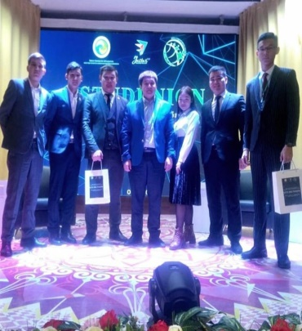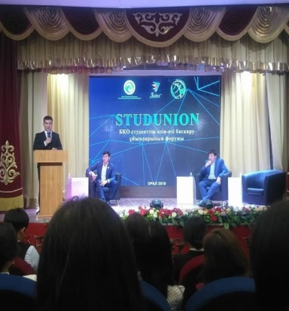

В феврале 2020 года группа жайдарман "Аймак 07", сформированная из студентов нашего колледжа, посетила город Нурсултан при спонсорской поддержке колледжа. По итогам игры получила путевку в Мангистауская область региональную открытую Лигу жайдарман.
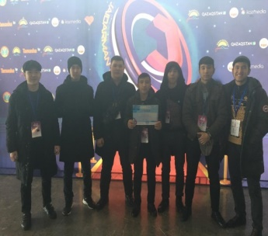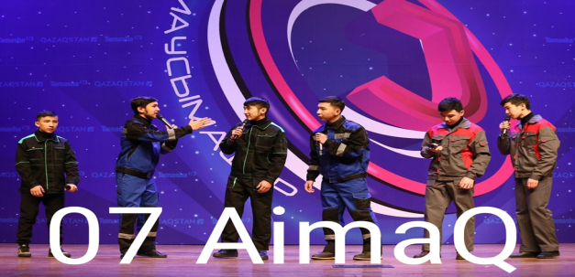

15 ноября 2019 года учащиеся 1 курса, обучающиеся в трех отделениях приняли участие в ежегодном конкурсе 1-го курса колледжа. По итогам конкурса учащиеся отделения «Отдел социально-гуманитарных и общеобразовательных дисциплин» заняли 1 место, продемонстрировав примерное игровое выражение.
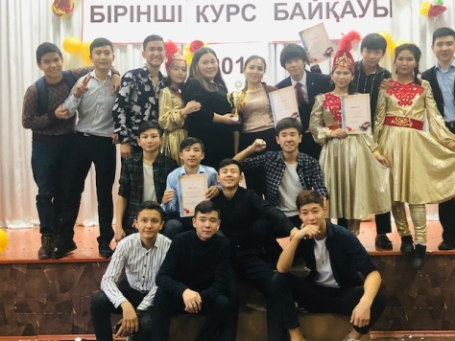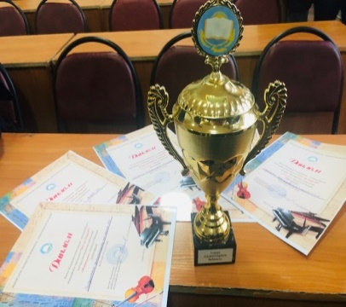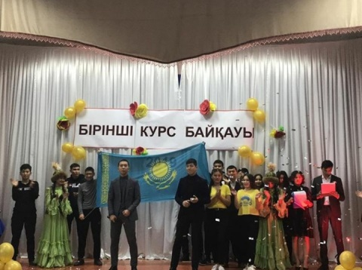

Физическая культура, здоровый образ жизни
В целях выявления среди учащихся колледжа навыков здорового образа жизни, физического развития и психологического здоровья, факторов, наносящих вред здоровью, в колледже проводится большое количество спортивных мероприятий.
Так, 28 сентября 2019 года на стадионе п. Атоян в целях пропаганды здорового образа жизни среди школьников, развития спорта был проведен традиционный «День здоровья» среди учащихся 1 курса колледжа, в котором студенты приняли активное участие.
В группах колледжа в ноябре текущего учебного года проводятся мероприятия «Здоровое питание – залог здоровья», «Я поддерживаю здоровый образ жизни! 1 декабря, в связи с ожиданием от СПИДа во всем мире, в целях воспитания у студентов профилактики таких вредных действий, как наркомания, СПИД, водка, табак, которые беспокоят мир, в целях предупреждения их вредных привычек, в группах были проведены воспитательные часы.
В декабре 2019 года в целях эффективной организации досуга учащихся, формирования здорового образа жизни учащиеся колледжа вместе с наставниками группы посетили каток г. Уральска.
В ноябре 2019 года в областном фестивале «Лига колледжа» среди учащихся колледжа приняла участие команда учащихся колледжа, которая заняла 2 место в городском отборе по игре «Футбол», 3 место в играх «Волейбол» и «Баскетбол».
Команда из студентов нашего колледжа по игре "мини-футбол", организованная Уральским городским отделом физической культуры и спорта, приняла участие в фестивале зимних видов спорта "WinterFest" среди молодежи города и заняла призовое 3 место.
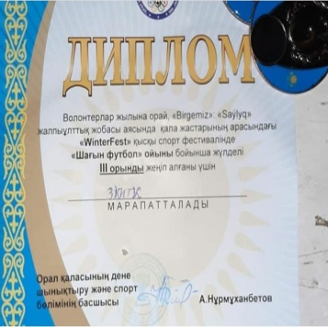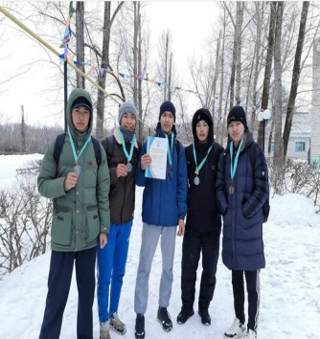
По областному этапу "I Спартакиады студентов колледжей Казахстана", посвященной 75-летию Великой Победы, настольный теннис среди юношей студент группы РХ-921 Ибирагимов Нурхан занял 1 место, а студент группы ТПМ-921 Айкөркем Насырова показала хорошее игровое выражение и в командном зачете команда нашего колледжа заняла призовое 3 место.
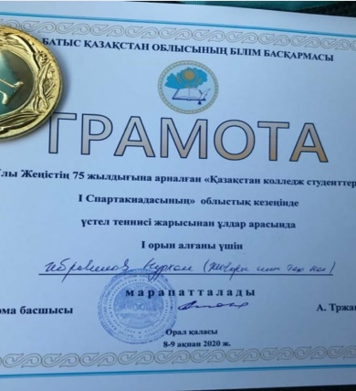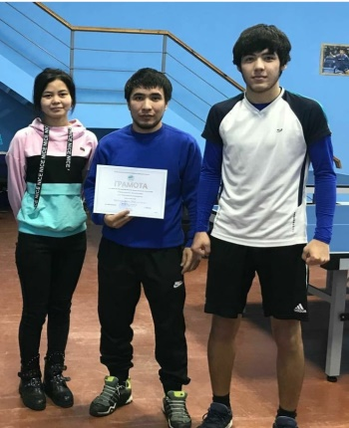
Областным этапом "I спартакиада студентов колледжа Казахстана", посвященным 75-летию Великой Победы, организованным управлением образования ЗКО
По видам «Қазақ күресі»: Жаксын Дамир 1 место; Жоламан Алем 2 место; Хасангалиев Мирас 2 место; Мырзахметов Алпамыс 3 место.
В национальной игре «Асык ату»: Ерайын Бекарыс занял 1-е место на подиуме.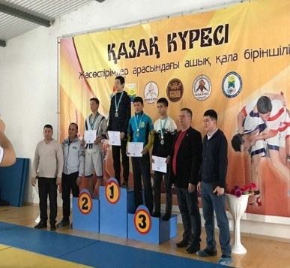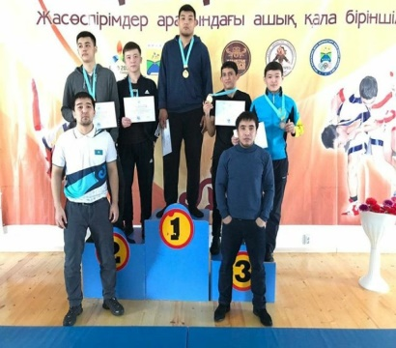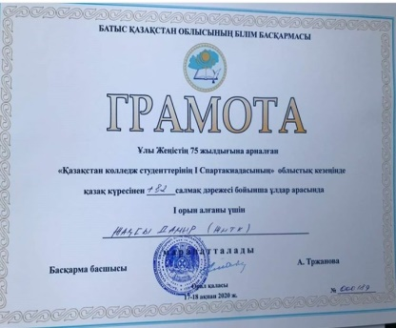
В честь 20-летия нашего колледжа в спортивном зале колледжа состоялась торжественная церемония открытия открытого волейбольного турнира среди учащихся городских областных школ. По итогам турнира были награждены победители.
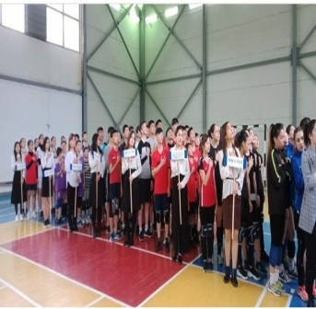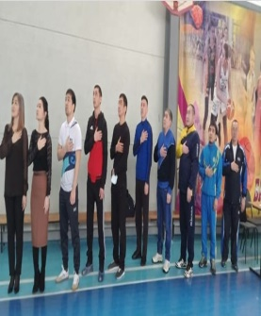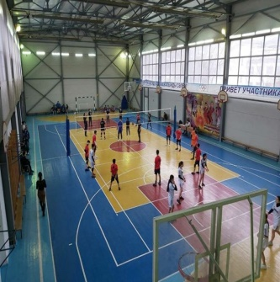
В феврале 2020 года среди студентов колледжа была организована акция "брось курить-Начни новую жизнь". В мероприятии приняли участие врач Центра "Здоровый образ жизни - Здоровый образ жизни" Сисенова Бакытгуль Каиргалиевна и медсестра колледжа Хасайнова Светлана Ильясовна.
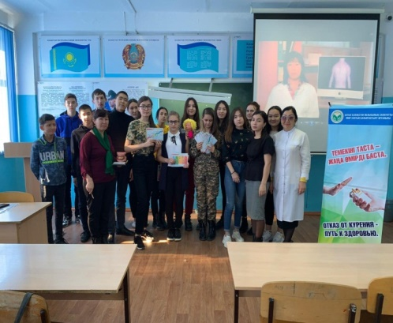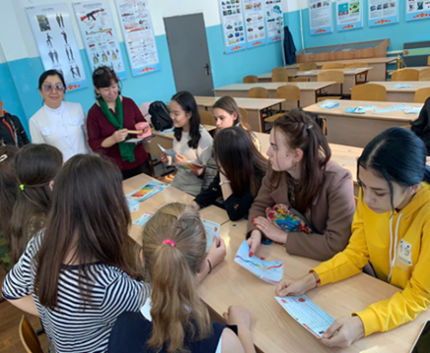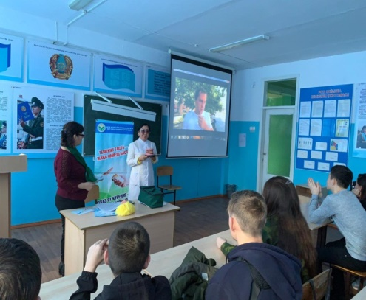

Также в колледже ведется работа спортивной секции с целью эффективного использования досуга учащихся , привлечения учащихся к занятиям спортом. В результате учащиеся колледжа занимают призовые места в районных, городских, областных, республиканских конкурсах.
Выводы:
В соответствии с планом воспитательной работы на 2019/2020 учебный год проведены мероприятия, осуществлены внеплановые воспитательные мероприятия. В результате проделанной работы в колледже в данном учебном году в органах внутренних дел ни один из учащихся колледжа не был зарегистрирован. Работа по совершенствованию воспитательной работы будет продолжена и в дальнейшем.

Заместитель директора по воспитательной работе Ж.К. Балуанова

